UNIVERSIDAD ARTURO PRAT

FACULTAD DE INGENIERÍA Y ARQUITECTURA|

INGENIERÍA CIVIL EN COMPUTACIÓN E INFORMÁTICA

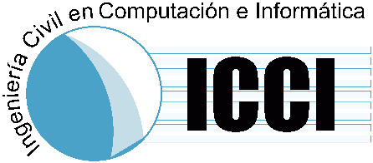

**INFORME DE BASE DE DATOS CLINICA EUKONUVA**

**INTEGRANTES:**

**Sebastian Carvajal**

**Diego Rojas**

**Jorge Vera**

.

IQUIQUE-CHILE

2021

**Índice de Contenidos**

**INFORME:**

**1. Introducción ------------------------------------------ pag 1**

**2. Descripción de la empresa --------------------- pag 1**

**2.1 Contactos ------------------------------------- pag 2**

**2.2 Historia de la empresa ---------------- pag 2**

**2.3 misión y visión ------------------------------ pag 2**

**2.4 organigrama ------------------------------- pag 3**

**2.5 servicios prestados ------------------- pag 3**

**2.6 funciones detectadas (CADENA DEL VALOR) ------------ pag 3**

**2.7 equipamiento tecnológico (SOFTWARE, HARDWARE, REDES) ---------- pag 4**

**3. DESCRIPCIÓN DE LA problemática -------------- pag 4**

**4. REQUERIMIENTOS DE USUARIO (Listado con código, nombre y descripción) -- pag 5**

**5. MODELO CONCEPTUAL (ENTIDAD - RELACIÓN) ----------- pag 5**

**6. MODELO Lógico (RELACIoNal)----------- pag 6**

**7.Modelo Físico------- pag 11**

**7.1 DDL SCRIPT**

**7.2 PROCEDIMIENTOS ALMCENADOS**

**7.3 TRIGGERS**

**8.Diccionario de datos-------- pag 12**

**9.** **DIseño interfaz FOMULARIOS ------- pag 16**

**10. CONCLUSIONES ------ pag 18**

**11. anexos ----- pag 19**

1. **INTRODUCCIÓN**

El presente informe pretende mostrar una investigación que se llevó a cabo con una clínica veterinaria asociada llamada "EukoNuba" dedicada a distintos tipos de servicios para mascotas tales como: servicios médicos, estéticos y alimenticios para todo tipo de animales domésticos.

Dicha investigación se dió debido a que la empresa eukonuba necesita adaptarse a la actualidad donde la mayoría de la gestión de datos se hace de forma digital.

Por ende, aplicaremos una solución que actualice y permita que la gestión de datos sea de una forma más óptima

**2.DESCRIPCIÓN DE LA EMPRESA**

Ekonuva cuenta actualmente con una red de contactos limita al proveedor del préstamo para empezar el proyecto, además de los responsables del diseño de la actual página web.

Correo: EukonubaHealth@gmail.com

celular: +56914457940

teléfono: 572 340731

**HISTORIA DE LA EMPRESA**

Como sabemos, la clínica veterinaria Eukanuba salva una enorme cantidad de vidas de mascotas domésticas, sin embargo, toda gran obra, tiene sus inicios. Todo se remonta en el año 2010 cuando Cecilia Balaguer, con 20 años de edad fundó la pequeña clínica veterinaria a la que llamaría por el nombre de aquellos perritos que crecieron junto a ella, Euko un perro mestizo y Nuba una shih-tzu.

Todo comenzó en su propia casa cuando decidió comenzar a atender al tipo de animales domésticos más común como lo es el perro y el gato, además de vender productos el cuidado de las mascotas, tanto medicinas como alimento. El propósito de levantar una clínica veterinaria surge desde que perdió a Euko debido a que no tenia el dinero suficiente para costear un tratamiento que le sanara de un violent o atropello que sufrió aquel animal, meses más tarde ocurrió lo mismo con Nuba, quien en ese entonces sufría de Anemia hemolítica lo que tuvo un final trágico por falta de recursos monetarios por parte de su dueña.

Cecilia, viendo que mucha gente a día de hoy pasa por la misma situación y asumiendo que a futuro seguiría ocurriendo, decide que su clínica tendrá precios accesibles para evitar tan terribles situaciones a aquellos que no tienen lo suficiente para costear un tratamiento de su mascota, que a final de cuenta es parte de la familia. Tiempo más tarde, gracias al éxito que tuvo y el gran apoyo que recibió, su clínica en 2015 decidió ampliarse por lo que añadieron a su tienda, productos de belleza e higiene para las mascotas. Además de que durante los últimos 5 años, decidió estudiar medicina veterinaria para ampliar la gama de atención de animales y contratar más personal para hacer todo esto de una forma eficaz. Actualmente, ya se ha expandido a varias zonas cercanas con los mismos servicios que la sede principal, en cada una salvando a una gran cantidad de mascotas día tras día.

**VISIÓN Y MISIÓN**

Nuestra visión es llegar a ser una veterinaria con la más amplia gama de servicios para distintas mascotas por supuesto manteniendo la accesibilidad y calidad.

Nuestra misión es tratar de adquirir más personal y más fondos para financiar la expansión hacia nuevos servicios o para la ampliación de otros servicios a distintos tipos de otras mascotas.

**ORGANIGRAMA**

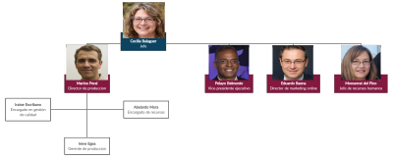

**SERVICIOS PRESTADOS**

Los servicios prestados actualmente por la empresa son:

-Venta de diversos productos para mascotas, productos de belleza, comida para diferentes animales, productos para el cuidado y aseo de su mascota.

-Atención veterinaria para su mascota, diferentes tipos de atención para diversos problemas de salud en las mascotas.

**funciones detectadas**

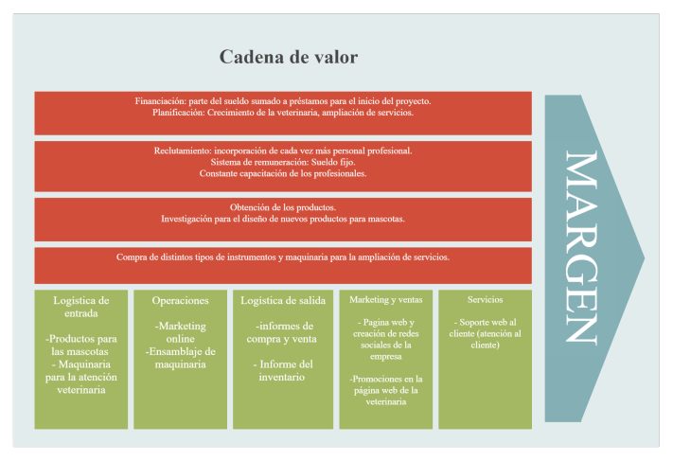

**EQUIPAMIENTO TECNOLOGICO**

Ekonuva cuenta con herramientas tecnológicas que permiten la buena atención tanto para las mascotas como para los clientes, para las mascotas constamos con equipamiento medico habilitado y con sistema de pesado de mascota y alimentacion de las mismas. En cuanto a la atención del cliente Eukonuva consta con una pagina web donde el usuario se puede informar sobre todo lo que puede ofrecer Eukonuva.

**3. DESCRIPCIÓN DE LA problemática**

Diversas empresas en la actualidad, ya sean algunas fundadas hace años atrás como también otras que están en etapa de formación, en algún momento dado de su existencia se ven en la obligación de adaptarse a la época actual donde la tecnología digital proporciona la permanencia en el mercado así como también la facilidad de gestionar a través de sistemas digitales, sobre todo en esta situación de cuarentena causada por el famoso virus covid-19 que prácticamente nos forzó a avanzar un desarrollo tecnológico-digital en respecto al entorno laboral así como el estudiantil.

En esta ocasión, nos encontramos con la empresa del área de la salud Eukonuba que se dedica a la atención de animales domésticos como perros, gatos, roedores, peces y alguna mascota exótica. También se dedica a la venta de productos para el cuidado de las mascotas como medicamentos, artículos de higiene, alimento, entre otros. No obstante, como fue mencionado anteriormente, Eukonuba se vio enfrentado al mismo problema que muchas de las empresas de hoy en día, la famosa "adaptación" por lo que decidieron innovar agregando un sistema de base de datos que recopilara tanto la información de los clientes que recibía a diario como la de sus empleados, lo cual se pudo llevar a cabo y funcionó durante un par de años.

Hasta que llegó el momento de una gran actualización debido a nuevas adquisiciones de conocimiento y maquinaria, que llevó a una extensión en la gama de animales que se atenderán, además de que el sistema administrador de base de datos quedó obsoleto debido a que se le dejó de dar soporte hace algunos cuantos años.

Por ende, nos reunimos con algunos funcionarios para hacer acuerdos para aplicar un nuevo sistema de base de datos con otro administrador de base de datos (postgress) y así añadir las nuevas funciones que deseaban introducir.

**4. REQUERIMIENTOS DE USUARIO**

|  |  |  |
| --- | --- | --- |
| Codigo | Nombre | Descripción |
| RU01 | Registro | El Usuario debera registrarse en la pagina web de la empresa para que disponer de mas opciones en la pagina |
| RU02 | Diseño | El sistema se diseñara de tal forma que el usuario tenga una navegacion intuitiva |
| RU03 | Seguridad | El Usuario accedera a su cuenta en el sistema a traves de una clave que solamente conozca |
| RU04 | disponibilidad | El Usuario puede acceder al sistema desde qualquier dispositivo con internet |
| RU05 | Opinión | El Usuario puede dar su opnion respecto a la atencion comentadolo en la pagina web |
| RU06 | Carro de Compras | Catalogo de Producto organizado por categorías. |
| RU07 | Personalizacion | Poder Personalizar la apariencia de la cuenta del cliente. |

**5. MODELO CONCEPTUAL**

El modelo Entidad Relacion es un método del que disponemos solo y exclusivamente para diseñar esquemas que posteriormente debemos de implementar en un gestor de BBDD (bases de datos). Este modelo se representa a través de diagramas y está formado por Entidades Atributos y relaciones.

A continuacion se Presenta el modelo entidad-relación con el cual se diagrama la base de datos mostrando las entidades con sus respectivos atributos y la relaciones entre estas.

|  |
| --- |
| **Entidades** |
| Usuario |
| Cliente |
| Empleado |
| Mascota |
| Producto |
| Bien |
| Servicio |
| Pedido |
| Tienda |
| Bodega |
| Proveedor |
| Vehiculo |
| Contrato |

**Diagrama Modelo Entidad-Relación.**

|  |
| --- |
| Relaciones |
| Compra |
| Realiza |
| Dueño de |
| Envia |
| Atiende |
| Almacena |
| Vende |
| Transporta |
| Posee |
| Abastece |
| Contacta |
| Firma |

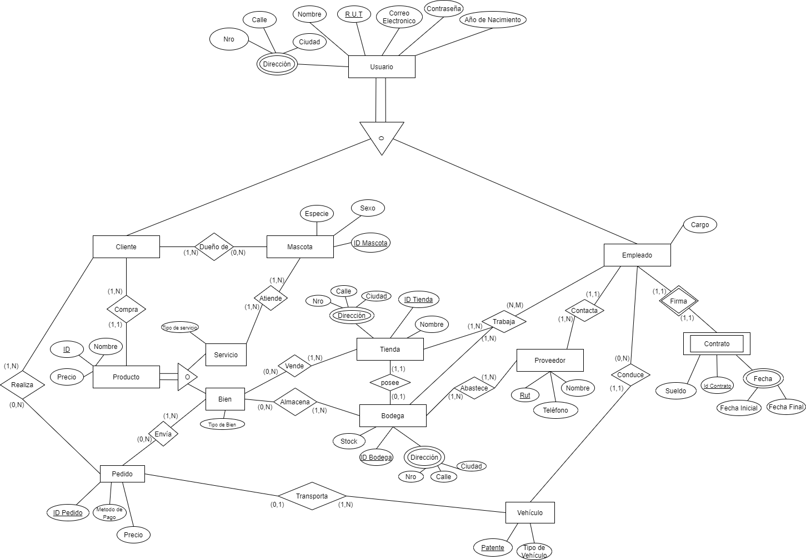

**Modelo Entidad Relacion En Herramienta Case**

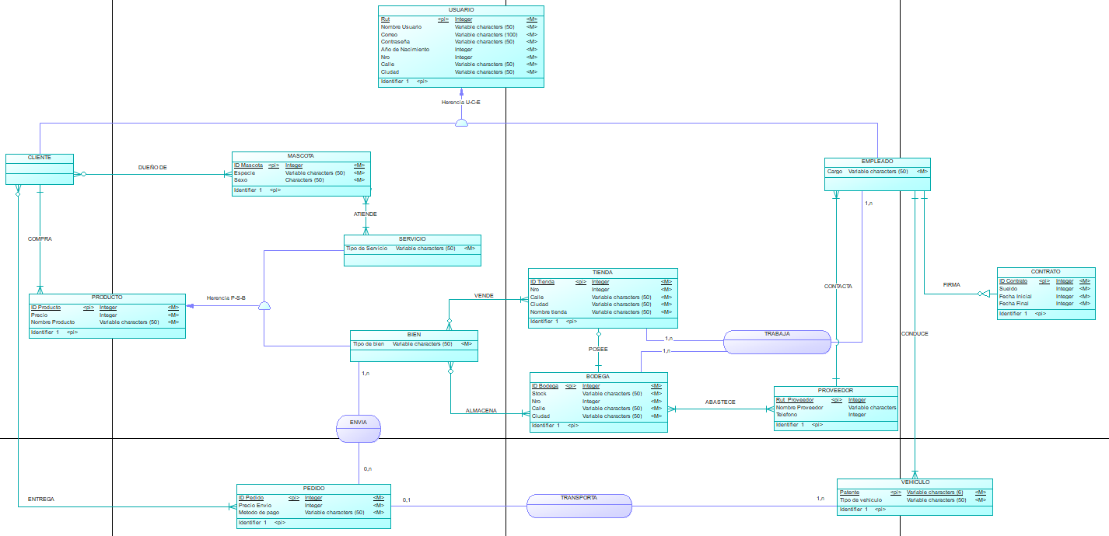

**6. Modelo Logico**

Un modelo lógico de datos es un modelo de base de datos que describe aspectos relacionados con las necesidades de una organización para recopilar datos y las relaciones entre estos aspectos. Un modelo lógico contiene representaciones de entidades y atributos, relaciones, subtipos y supertipos, además de restricciones entre relaciones.

En el modelo las relaciones “Dueño de” , ”Entrega” , ”Abastece” , ”Atiende” , ”Vende” , ”Envia”, “ Trabaja” , ”Almacena” cuentan con claves foraneas de sus respectivas entidades.

**Diagrama Modelo Relacional.**

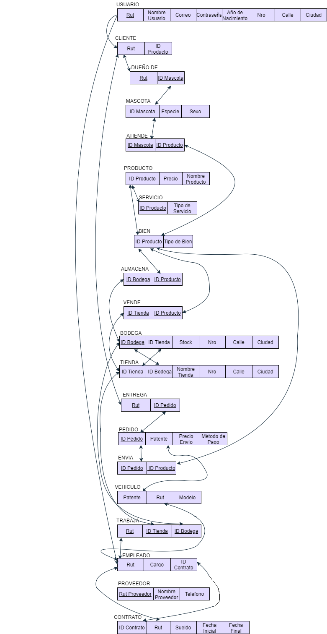

CONSTRAINTS ASOCIADOS

1. En la tabla ENTREGA, la clave foránea **Rut** debe tener como restricción ON DELETE CASCADE, ON UPDATE CASCADE y la segunda clave foránea **ID Pedido** debe tener como restricción ON DELETE RESTRICT, ON UPDATE CASCADE.
2. En la tabla DUEÑO DE, la clave foránea **Rut** debe tener como restricción ON DELETE CASCADE, ON UPDATE CASCADE y la segunda clave foránea **ID Mascota** debe tener como restricción ON DELETE RESTRICT, ON UPDATE CASCADE.
3. En la tabla ATIENDE la clave foránea **ID Mascota** debe tener como restricción ON DELETE CASCADE, ON UPDATE CASCADE y la segunda clave foránea **ID Producto** debe tener como restricción ON DELETE RESTRICT, ON UPDATE CASCADE.
4. En la tabla PEDIDO, la clave foránea **Patente** debe tener como restricción ON DELETE SET NULL, ON UPDATE CASCADE.
5. En la tabla CONTACTA la clave foránea **Rut** debe tener como restricción ON DELETE RESTRICT, ON UPDATE RESTRICT y la segunda clave foránea **Rut Proveedor** debe tener como restricción ON DELETE RESTRICT, ON UPDATE RESTRICT.
6. En la tabla ENVIA la clave foránea **ID Producto** debe tener como restricción ON DELETE CASCADE, ON UPDATE CASCADE y la segunda clave foránea **ID Pedido** debe tener como restricción ON DELETE RESTRICT, ON UPDATE CASCADE.
7. En la tabla VENDE, la clave foránea **ID Producto** debe tener como restricción ON DELETE CASCADE, ON UPDATE CASCADE y la segunda clave foránea **ID Tienda** debe tener como restricción ON DELETE RESTRICT, ON UPDATE CASCADE.
8. En la tabla ALMACENA, la clave foránea **ID Producto** debe tener como restricción ON DELETE CASCADE, ON UPDATE CASCADE y la segunda clave foránea **ID Bodega** debe tener como restricción ON DELETE RESTRICT, ON UPDATE CASCADE.
9. En la tabla ABASTECE la clave foránea **Rut Proveedor** debe tener como restricción ON DELETE CASCADE, ON UPDATE CASCADE y la segunda clave foránea **ID Bodega** debe tener como restricción ON DELETE RESTRICT, ON UPDATE CASCADE.
10. En la tabla TIENDA, la clave foránea **ID Bodega** debe tener como restricción ON DELETE RESTRICT, ON UPDATE CASCADE.
11. En la tabla BODEGA, la clave foránea **ID Tienda** debe tener como restricción ON DELETE SET NULL, ON UPDATE CASCADE.
12. En la tabla TRABAJA, la clave foránea **Rut** debe tener como restricción ON DELETE CASCADE, ON UPDATE CASCADE, la segunda clave foránea **ID Tienda** debe tener como restricción ON DELETE RESTRICT, ON UPDATE CASCADE y la tercera clave foránea **ID Bodega** debe tener como restricción ON DELETE RESTRICT, ON UPDATE CASCADE.
13. En la tabla EMPLEADO, la clave foránea **ID Contrato** debe tener como restricción ON DELETE RESTRICT, ON UPDATE CASCADE.
14. En la tabla CONTRATO, la clave foránea **Rut** debe tener como restricción ON DELETE SET NULL, ON UPDATE CASCADE.

Modelo Relacional En Herramienta Case

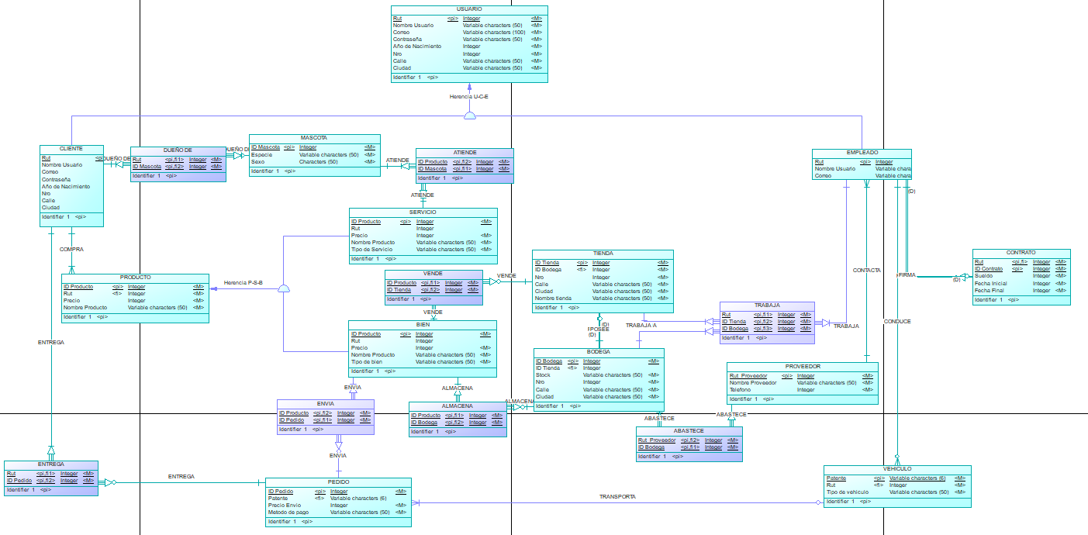

**7. Modelo Fisico**

La principal utilidad del modelo de datos físico es su uso para generar DDL script que, después, se pueden desplegar en un servidor de base de datos y asi generarla.

Modelo Fisico En Herramienta Case.

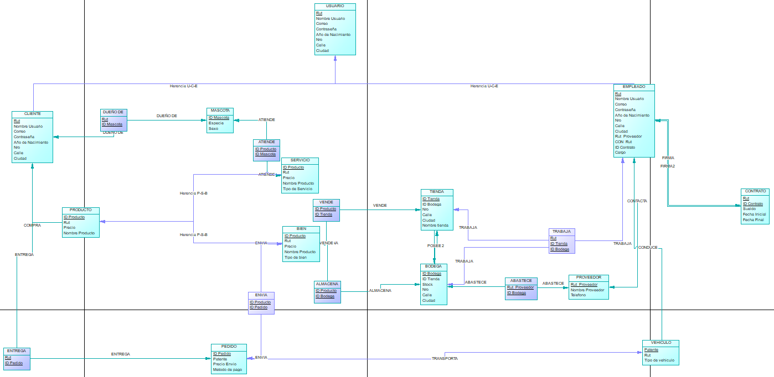

**DDL Script**

<https://github.com/MetaIIis/Informe-BBDD>

**Procedimientos Amacenados**

**Triggers**

**8. diccionario de datos**

|  |  |  |  |  |
| --- | --- | --- | --- | --- |
| Tabla | Columna | Tipo de Variable | Descripción |  |
| Abastece | id_bodega | integer | Codigo de la Bodega | FK |
| Abastece | id_proveedor | integer | Codigo del Producto | FK |

|  |  |  |  |  |
| --- | --- | --- | --- | --- |
| Tabla | Columna | Tipo de Variable | Descripción |  |
| almacena | id_bodega | integer | Codigo de la Bodega | FK |
| almacena | id_producto | integer | Codigo del Producto | FK |

|  |  |  |  |  |
| --- | --- | --- | --- | --- |
| Tabla | Columna | Tipo de Variable | Descripción |  |
| atiende | id_mascota | integer | Identificacion de la mascota | FK |
| atiende | id_producto | integer | Codigo del Producto | FK |

|  |  |  |  |  |
| --- | --- | --- | --- | --- |
| Tabla | Columna | Tipo de Variable | Descripción |  |
| bien | id_producto | integer | Codigo del Producto | PK |
| bien | nombre_producto | character varying(50) | Nombre del Producto |  |
| bien | precio | integer | Precio del Producto |  |
| bien | tipo_de_bien | character varying(50) | Tipo de Bien a Vender |  |

|  |  |  |  |  |
| --- | --- | --- | --- | --- |
| Tabla | Columna | Tipo de Variable | Descripción |  |
| bodega | id_bodega | integer | Codigo de la Bodega | PK |
| bodega | id_tienda | integer | Codigo de la Tienda | FK |
| bodega | nro | integer | Numero de la Direccion |  |
| bodega | calle | character varying(50) | Direccion de Bodega |  |
| bodega | ciudad | character varying(50) | Ciudad donde Reside |  |
| bodega | stock | character varying(50) | Inventario de la Bodega |  |

|  |  |  |  |  |
| --- | --- | --- | --- | --- |
| Tabla | Columna | Tipo de Variable | Descripción |  |
| cliente | rut | integer | R.U.T del Usuario | PK |
| cliente | ano_de_nacimiento | integer | Año de Nacimiento del Usuario |  |
| cliente | contrasena | character varying(50) | Contraceña del Usuario |  |
| cliente | nombre_usuario | character varying(50) | Nombre del Usuario |  |
| cliente | correo | character varying(100) | Correo del Usuario |  |
| cliente | ciudad | character varying(50) | Ciudad donde Reside |  |
| cliente | calle | character varying(50) | Direccion del Usuario |  |
| cliente | nro | integer | Numero de la Direccion |  |

|  |  |  |  |  |
| --- | --- | --- | --- | --- |
| Tabla | Columna | Tipo de Variable | Descripción |  |
| contacta | rut_proveedor | integer | R.U.T del Proveedor | FK |
| contacta | rut | integer | R.U.T del Usuario | FK |

|  |  |  |  |  |
| --- | --- | --- | --- | --- |
| Tabla | Columna | Tipo de Variable | Descripción |  |
| contrato | id_contrato | integer | Codigo de Contrato | PK |
| contrato | rut | integer | R.U.T del Usuario | FK |
| contrato | fecha_inicial | integer | Fecha inicial de Contrato |  |
| contrato | fecha_final | integer | Fecha Final de Contrato |  |
| contrato | sueldo | integer | Sueldo del Empleado |  |

|  |  |  |  |  |
| --- | --- | --- | --- | --- |
| Tabla | Columna | Tipo de Variable | Descripción |  |
| dueno_de | id_mascota | integer | Identificacion de la mascota | FK |
| dueno_de | rut | integer | R.U.T del Usuario | FK |

|  |  |  |  |  |
| --- | --- | --- | --- | --- |
| Tabla | Columna | Tipo de Variable | Descripción |  |
| empleado | rut | integer | R.U.T del Usuario | PK |
| empleado | id_contrato | integer | Codigo de Contrato | FK |
| empleado | nombre_usuario | character varying(50) | Nombre del Usuario |  |
| empleado | contrasena | character varying(50) | Contraceña del Usuario |  |
| empleado | correo | character varying(100) | Correo del Usuario |  |
| empleado | ano_de_nacimiento | integer | Año de Nacimiento del Usuario |  |
| empleado | cargo | character varying(50) | Cargo del Empleado |  |
| empleado | ciudad | character varying(50) | Ciudad donde Reside |  |
| empleado | calle | character varying(50) | Direccion del Uuario |  |
| empleado | nro | integer | Numero de la Direccion |  |

|  |  |  |  |  |
| --- | --- | --- | --- | --- |
| Tabla | Columna | Tipo de Variable | Descripción |  |
| entrega | id_pedido | integer | Codigo de Pedido | FK |
| entrega | rut | integer | R.U.T del Usuario | FK |

|  |  |  |  |  |
| --- | --- | --- | --- | --- |
| Tabla | Columna | Tipo de Variable | Descripción |  |
| envia | id_pedido | integer | Codigo de Pedido | FK |
| envia | id_producto | integer | Codigo del Producto | FK |

|  |  |  |  |  |
| --- | --- | --- | --- | --- |
| Tabla | Columna | Tipo de Variable | Descripción |  |
| mascota | id_mascota | integer | Identificacion de la Mascota | PK |
| mascota | sexo | character | Sexo de la Mascota |  |
| mascota | especie | character varying(50) | Especie de Mascota |  |

|  |  |  |  |  |
| --- | --- | --- | --- | --- |
| Tabla | Columna | Tipo de Variable | Descripción |  |
| pedido | id_pedido | integer | Codigo de Pedido | PK |
| pedido | patente | character varying(6) | Patente del Vehiculo | FK |
| pedido | metodo_de_pago | character varying(50) | Metodo de pago del pedido |  |
| pedido | precio_envio | integer | Precio del Envio |  |

|  |  |  |  |  |
| --- | --- | --- | --- | --- |
| Tabla | Columna | Tipo de Variable | Descripción |  |
| producto | id_producto | integer | Codigo del Producto | PK |
| producto | precio | integer | Precio del Producto |  |
| producto | nombre_producto | character varying(50) | Nombre del Producto |  |

|  |  |  |  |  |
| --- | --- | --- | --- | --- |
| Tabla | Columna | Tipo de Variable | Descripción |  |
| proveedor | rut_proveedor | integer | R.U.T del Proveedor | PK |
| proveedor | nombre_proveedor | character varying(50) | Nombre del Proveedor |  |
| proveedor | telefono | integer | Telefono del Proveedor |  |

|  |  |  |  |  |
| --- | --- | --- | --- | --- |
| Tabla | Columna | Tipo de Variable | Descripción |  |
| servicio | id_producto | integer | Codigo del Producto | PK |
| servicio | tipo_de_servicio | character varying(50) | Tipo de Servicio que se Ofrece |  |
| servicio | precio | integer | Precio del Producto |  |
| servicio | nombre_producto | character varying(50) | Nombre del Producto |  |

|  |  |  |  |  |
| --- | --- | --- | --- | --- |
| Tabla | Columna | Tipo de Variable | Descripción |  |
| tienda | id_tienda | integer | Codigo de la Tienda | PK |
| tienda | id_bodega | integer | Codigo de la Bodega | FK |
| tienda | nombre_tienda | character varying(50) | Nombre de la Tienda |  |
| tienda | ciudad | character varying(50) | Ciudad donde Reside |  |
| tienda | calle | character varying(50) | Direccion de la Bodega |  |
| tienda | nro | integer | Numero de la Direccion |  |

|  |  |  |  |  |
| --- | --- | --- | --- | --- |
| Tabla | Columna | Tipo de Variable | Descripción |  |
| trabaja | id_tienda | integer | Codigo de la Tienda | FK |
| trabaja | id_bodega | integer | Codigo de la Bodega | FK |
| trabaja | rut | integer | R.U.T del Usuario | FK |

|  |  |  |  |  |
| --- | --- | --- | --- | --- |
| Tabla | Columna | Tipo de Variable | Descripción |  |
| usuario | rut | integer | R.U.T del Usuario | PK |
| usuario | nombre_usuario | character varying(50) | Nombre del Usuario |  |
| usuario | contrasena | character varying(50) | Contraceña del Usuario |  |
| usuario | correo | character varying(100) | Correo del Usuario |  |
| usuario | ano_de_nacimiento | integer | Año de Nacimiento del Usuario |  |
| usuario | ciudad | character varying(50) | Ciudad donde Reside |  |
| usuario | calle | character varying(50) | Direccion del Uuario |  |
| usuario | nro | integer | Numero de la Direccion |  |

|  |  |  |  |  |
| --- | --- | --- | --- | --- |
| Tabla | Columna | Tipo de Variable | Descripción |  |
| vehiculo | patente | character varying(6) | Patente del Vehiculo | PK |
| vehiculo | rut | integer | R.U.T del Conductor | FK |
| vehiculo | tipo_de_vehiculo | character varying(50) | Tipo de Vehiculo |  |

|  |  |  |  |  |
| --- | --- | --- | --- | --- |
| Tabla | Columna | Tipo de Variable | Descripción |  |
| vende | id_producto | integer | Codigo del Producto | FK |
| vende | id_tienda | integer | Codigo del la Tienda | FK |

**9. DIseño interfaz FOMULARIOS**

La pagina web de nuestra empresa Eukonuba consta con tres secciones, la pagina principal, el login y el formulario

**PAGINA PRINCIPAL**: En esta sección se puede observar el navbar que tiene 4 botones que anexan a los distintos enlaces de la página web, además del botón de iniciar sesión en el cual uno puede loguearse o registrarse.

Más abajo se puede encontrar información de la empresa como tal, sobre la empresa, misión y visión.

Además se puede observar los testimonios de algunos de los clientes, el teléfono de contacto y el gmail de la empresa

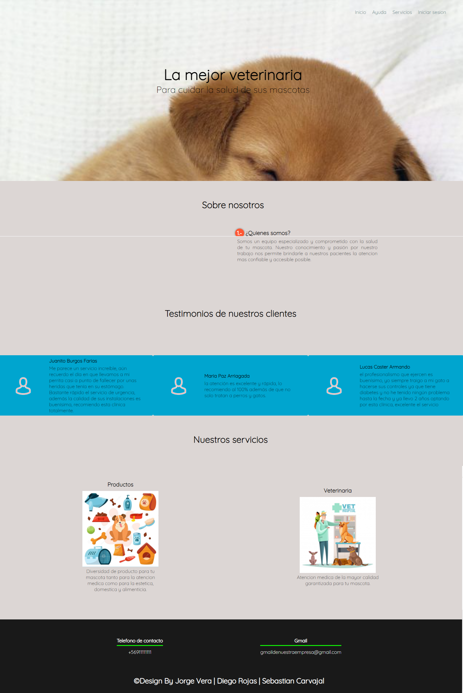

**LOGIN:** En la interfaz de login se puede apreciar el campo para el correo electronico y la contraseña los cuales usaran esa informacion

para verificarla con la base de datos y posteriormente permitir o denegar el acceso segun los datos sean ingresados correctamente

o no, tambien ofrece un pequeño logo de Ekonuba para volver a la pagina principal y un boton para registrarse en caso que no

lo este

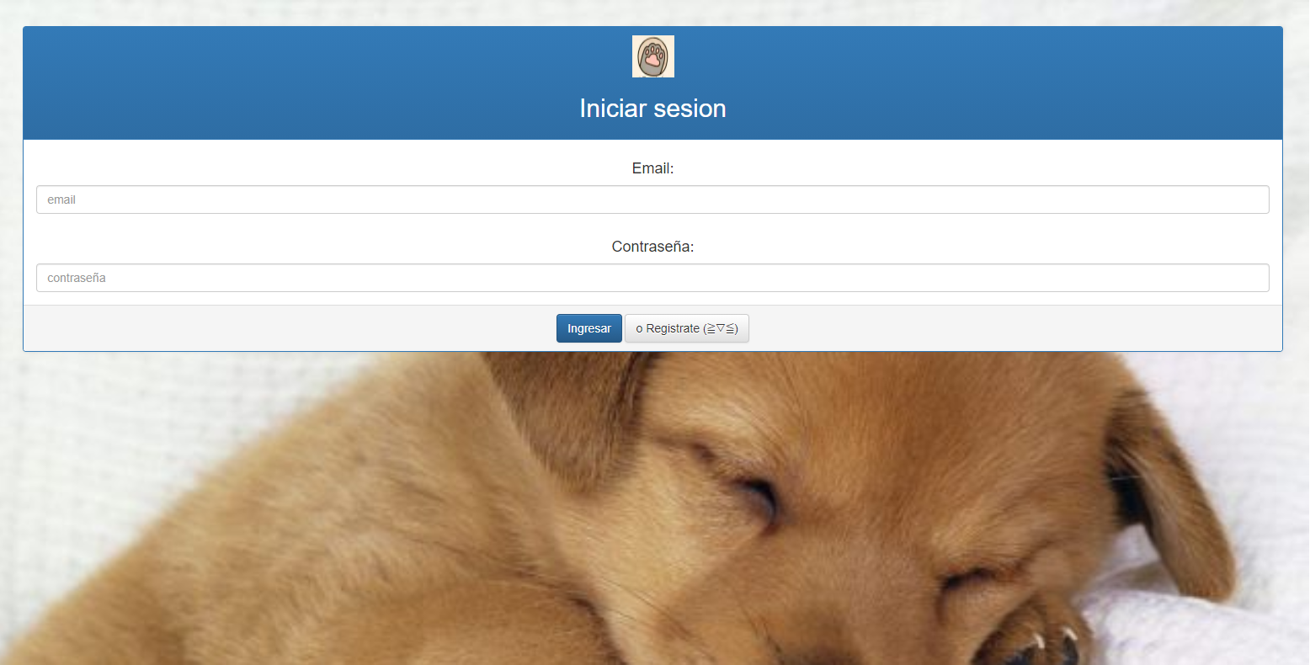

**REGISTRO:** En esta sección se registra la la información de los usuarios nuevos. Se le pide a los usuarios ingresar su nombre, una contraseña, Repetir contraseña . El Registro consta con la opcion de Registrar y de volver al .

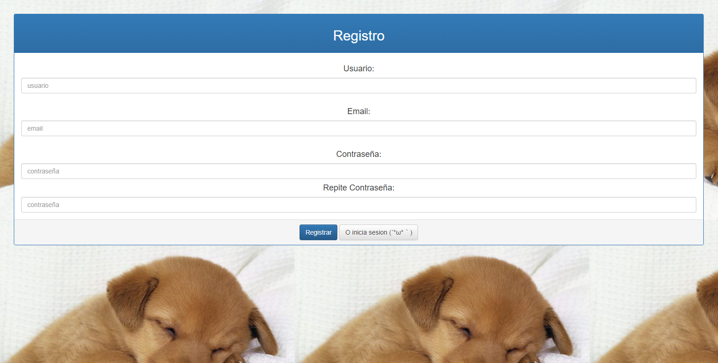

**CODIGO FUENTE**

<https://github.com/MetaIIis/Informe-BBDD>

**10. CONCLUCIÓN**

Con todo lo presentado durante el informe se puede concluir lo siguiente:

* Eukonuba es una empresa que presta servicio para el cuidado de las mascotas, cuyo objetivo es el cuidado de ellas, consta con una serie de requisitos de usuario, ademas de un sitio web donde los usuarios pueden informarse y compartir opiniones repecto a otros usuarios.
* Ante la falta de una base de datos que esta a la altura de la situacion Se diseñó una nueva base que se adapte a las expectativas de la empresa, Mostrando el modelo conseptual , Logico y Fisico de la Base de datos en el presente informe, ademas de la inplementación de la misma con su Codigo DDL y su correspondiente Diccionario de Datos.
* La implementación de la página web de Eukonuba Con su respectiva página de ingreso, formulario, login , página para los clientes y para los empleados.

**11.ANEXOS**

**ACTAS DE REUNIÓN**

Nota: Se notificaron solo las actas de reunion donde se realizaron cambios significativos al proyecto

|  | Actas de la reunión |
| --- | --- |

# Llamada al orden

Se ha celebrado una reunión del equipo técnico asociado a la clínica veterinaria Eukonuba en **la plataforma discord** el día martes 27 de Julio del año 2021.

# Asistentes

Asistentes incluidos:

* Jorge Vera
* Sebastián Carvajal
* Diego Rojas

# Miembros no asistentes

Miembros no asistentes: no hubo ausencia.

# Asuntos tratados

Desarrollo de la integridad referencial, dominios de atributos.

# Asuntos por tratar

Actualización de informe en base a los modelos relacionales.

|  | Actas de la reunión |
| --- | --- |

# Llamada al orden

Se ha celebrado una reunión del equipo técnico asociado a la clínica veterinaria Eukonuba en **la plataforma Discord** el día jueves 29 de Julio del año 2021.

# Asistentes

Asistentes incluidos:

* Jorge Vera
* Sebastián Carvajal
* Diego Rojas

# Miembros no asistentes

Miembros no asistentes: no hubo ausencia.

# Asuntos tratados

Desarrollo de informe en base a los modelos relacionales y generación del modelo físico

# Asuntos por tratar

Actualización de la descripción de la empresa y la problemática.

|  | Actas de la reunión |
| --- | --- |

# Llamada al orden

Se ha celebrado una reunión del equipo técnico asociado a la clínica veterinaria Eukonuba en **la plataforma discord** el día martes 03 de Agosto del año 2021.

# Asistentes

Asistentes incluidos:

* Jorge Vera
* Sebastián Carvajal
* Diego Rojas

# Miembros no asistentes

Miembros no asistentes: no hubo ausencia.

# Asuntos tratados

Mejor desarrollo de la descripción de la empresa y la problemática.

# Asuntos por tratar

Actualización de página web para que acepte registros y login.

|  | Actas de la reunión |
| --- | --- |

# Llamada al orden

Se ha celebrado una reunión del equipo técnico asociado a la clínica veterinaria Eukonuba en **la plataforma discord** el día jueves 05 de Agosto del año 2021.

# Asistentes

Asistentes incluidos:

* Jorge Vera
* Sebastián Carvajal
* Diego Rojas

# Miembros no asistentes

Miembros no asistentes: no hubo ausencia.

# Asuntos tratados

Actualización de página web para que acepte registros y login.

# Asuntos por tratar

Elaborar la presentación en Power Point.

**CARTA DE APOYO**

Al equipo de desarrollo de base de datos de la

Universidad Arturo Prat

Calle Avda. La Tirana 3486

Iquique 20 de Marzo de 2021

Señores, desarrolladores:

Me dirijo a ustedes con el ánimo de ofrecerle todo mi apoyo en esta nueva investigación que estamos llevando a cabo en conjunto con nuestro equipo de la clínica. Debido a que necesitamos una actualización de nuestra base de datos ya que la que utilizamos en estos momentos se encuentra obsoleta.

Entonces pretendemos ofrecerle todo tipo de información en cuanto a la infraestructura de nuestra clínica.

Sin otro cometido, se despide atentamente

Cecilia Baleguer

Directora de la clínica.